О внесении изменений в решение Майского районного маслихата от 14 июля 2015 года № 5/50 "Об утверждении границ оценочных зон и поправочных коэффициентов к базовым ставкам платы за земельные участки в населенных пунктах Майского района Павлодарской области"
Решение Майского районного маслихата Павлодарской области от 10 марта 2021 года № 1/2. Зарегистрировано Департаментом юстиции Павлодарской области 13 апреля 2021 года № 7242
В соответствии со статьей 11 Земельного кодекса Республики Казахстан от 20 июня 2003 года, подпунктом 13) пункта 1 статьи 6 Закона Республики Казахстан от 23 января 2001 года "О местном государственном управлении и самоуправлении в Республике Казахстан", Майский районный маслихат РЕШИЛ:
1. Внести в решение Майского районного маслихата от 14 июля 2015 года № 5/50 "Об утверждении границ оценочных зон и поправочных коэффициентов к базовым ставкам платы за земельные участки в населенных пунктах Майского района Павлодарской области" (зарегистрированное в Реестре государственной регистрации нормативных правовых актов за № 4657, опубликованное 24 августа 2015 года в информационно-правовой системе "Әділет") следующие изменения:
приложения 5, 11 к указанному решению изложить в новой редакции согласно приложениям 1, 2 к настоящему решению.
2. Контроль за исполнением настоящего решения возложить на постоянную комиссию районного маслихата по социально-культурному развитию и защите законных прав и интересов граждан.
3. Настоящее решение вводится в действие по истечении десяти календарных дней после дня его первого официального опубликования.
Председатель сессии Майского районного маслихата | К. Тусупбекова
Секретарь Майского районного маслихата | Г. Арынов
Приложение 1
к решению Майского
районного маслихата
от 10 марта 2021 года
№ 1/2
Приложение 5
к решению Майского
районного маслихата
от 14 июля 2015 года
№ 5/50
Схема границ оценочных зон и поправочных коэффициентов на земли населенных
пунктов Каратерекского сельского округа Майского района

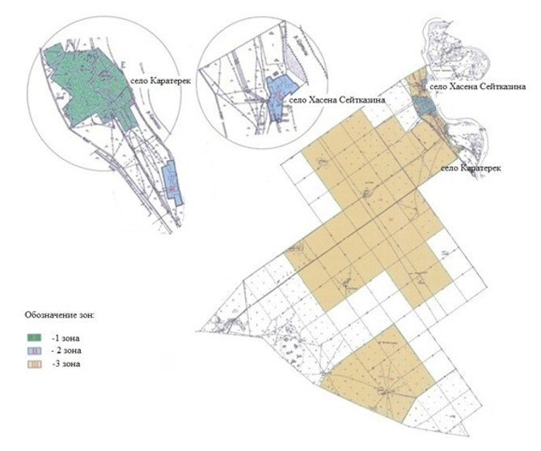

Приложение 2
к решению Майского
районного маслихата
от 10 марта 2021 года
№ 1/2
Приложение 11
к решению Майского
районного маслихата
от 14 июля 2015 года
№ 5/50
Схема границ оценочных зон и поправочных коэффициентов на земли населенных
пунктов Сатинского сельского округа Майского района

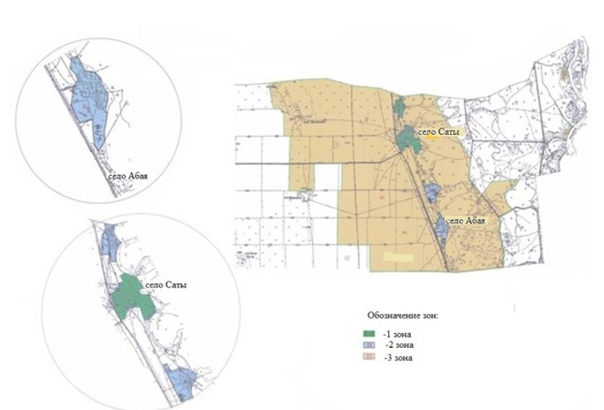

© 2012. РГП на ПХВ «Институт законодательства и правовой информации Республики Казахстан» Министерства юстиции Республики Казахстан

